บทที่ 4
การออกแบบและการสร้าง
เมื่อทำการศึกทฤษฏีต่าง ๆ แล้ว ขั้นตอนต่อไปของการทำโครงงานนี้คือ การอออกแบบและการสร้าง โดยการออกแบบนี้จะแบ่งเป็นฟังก์ชันต่าง ๆ ในการทำงาน

  - การกำหนดฟังก์ชันการทำงานของตัวค้นหาข้อมูล
การทำงานของตัวค้นหาข้อมูลประกอบด้วยส่วนต่าง ๆ ดังนี้
- ฟังก์ชันในการดึงข้อมูลและวิเคราะห์ข้อมูล
- ฟังก์ชันในการตรวจสอบยูอาร์แอล
- ฟังก์ชันในการดึงข้อมูล
- ฟังก์ชันการเทียบคำ
- ฟังก์ชันในการคำนวณค่าความสำคัญ
- ฟังก์ชันในการเก็บคำลงในฐานข้อมูล
- ฟังก์ชันในการติดต่อระหว่างผู้ใช้บริการและเซิร์ฟเวอร์โดยผ่านโปรแกรมเซิร์ฟเล็ต
- ฟังก์ชันในการเรียกใช้บริการจากเซิร์ฟเวอร์
- ฟังก์ชันในการรับข้อมูลจากผู้ใช้บริการมายังเซิร์ฟเวอร์
- ฟังก์ชันในการส่งข้อมูลจากเซิร์ฟเวอร์กลับไปยังผู้ใช้บริการ
- ฟังก์ชันในการค้นหาข้อมูลบนฐานข้อมูล

4.2 การออกแบบในส่วนที่ใช้ดึงข้อมูลและวิเคราะห์ข้อมูล
เป็นการกำหนดอัลกอริธึม ( Algorithm ) ต่าง ๆ ที่เกี่ยวข้องกับการทำงานของโรบอทในส่วนที่เกี่ยวกับการดึงข้อมูลและวิเคราะห์ข้อมูล

4.2.1 การเก็บคีย์เวิร์ดจากเว็บเพจ
หลังจากที่โรบอทได้ดึงเว็บเพจกลับมาแล้ว ในขั้นตอนต่อมาคือการวิเคราะห์ข้อมูลนั่นคือการนำคีย์เวิร์ดในลิสต์มาเทียบกับคำในเพจที่ดึงมา ถ้าในเพจนั้นมีคำตรงกับคีย์เวิร์ดในลิสต์ก็จะเข้าสู่ขั้นตอนการคำนวณหาค่าความสำคัญแล้วจึงเก็บลงในฐานข้อมูลเป็นลำดับต่อไป

4.2.2 การคำนวณค่าความสำคัญของคำที่ปรากฏในเว็บเพจ
ภายหลังจากการเทียบคีย์เวิร์ดในลิสต์กับคำในเพจที่ดึงมา คีย์เวิร์ดที่มีในเพจจะต้องนำมาคำนวณค่าความสำคัญเพื่อทำการจัดเก็บลงฐานข้อมูลเพื่อใช้เป็นคีย์เวิร์ดในการค้นหาต่อไป ซึ่งวิธีการคำนวณหาค่าความสำคัญของคำต่าง ๆ สามารถหาได้โดยใช้สูตร ดังต่อไปนี้
Priority = S ( Priority_Key_{i} )

เมื่อ Priority คือ ค่าความสำคัญของคำ n ใด ๆ
Priority_Key คือ ค่าความสำคัญของคำที่อยู่ ณ ตำแหน่ง i
จากสูตร การคำนวณหาค่าความสำคัญของคำ ทำได้โดยนำค่า Priority_Key ของตำแหน่งที่ปรากฏ คำ ๆ หนึ่งทั้งหมดในเว็บเพจมารวมกันเพื่อให้ได้ค่า Priority ของคำ ๆ นั้น
ตัวอย่าง
คำว่า " มหาวิทยาลัย " ปรากฏอยู่ในเว็บเพจ 3 ที่
ตำแหน่งที่ 1 มีค่า Priority_Key₁ = 100
ตำแหน่งที่ 2 มีค่า Priority_Key₂ = 50
ตำแหน่งที่ 3 มีค่า Priority_Key₃ = 15
เพราะฉะนั้น Priority = 100 + 50 + 15
= 165

จากค่าความสำคัญที่ได้นี้ยิ่งมีค่ามากเท่าใดก็หมายถึงเพจๆนั้นมีแนวโน้มจะเป็นเพจที่ตรงตามความต้องการของผู้ใช้มากเท่านั้น

4.2.3 การกำหนดค่า Priority_Key ของคำในตำแหน่งต่าง ๆ
ค่า Priority_Key เป็นค่าที่ใช้กำหนดความสำคัญของคำ ณ ตำแหน่งใด ๆ ในเว็บเพจ สิ่งที่จะใช้กำหนดค่า Priority_Key นี้คือ แท็ก นั่นคือ ค่าของ Priority_Key จะแตกต่างกันไปมากน้อยขึ้นอยู่กับว่า ณ ตำแหน่งนั้นอยู่ระหว่างแท็กใด เช่น ค่า Priority_Key ณ ตำแหน่งที่อยู่ระหว่าง <TITLE> กับ </TITLE> จะมีค่า Priority_Key มากกว่าค่า Priority_Key ณ ตำแหน่งที่อยู่ระหว่าง <H1> กับ </H1> เป็นต้น และแท็กบางแท็กจะไม่มีผลต่อค่า Priority_Key เลย

4.2.4 วิธีการท่องเว็บไซท์ของโรบอท
ในครั้งแรกของการทำงานของโรบอท โรบอทจะต้องติดต่อไปยังเว็บไซท์ต่าง ๆ ในอินเทอร์เนตที่ถูกกำหนดเอาไว้ในลิสต์และการทำการขอข้อมูลจากเว็บไซท์นั้นให้ส่งกลับมาที่เซิร์ฟเวอร์ จากนั้นจึงส่งข้อมูลหรือเว็บเพจที่ได้ไปทำการเทียบหาคีย์เวิร์ดกับคำที่มีในเพจนั้นเก็บไว้เป็นฐานข้อมูลเพื่อใช้ในการค้นหา นอกจากนั้นยังต้องเลือก ยูอาร์แอล ที่ปรากฏในเว็บเพจนั้นเอาไปใส่ในลิสต์
ในการค้นหาข้อมูลในครั้งต่อ ๆ มาหากยังมีคีย์เวิร์ดที่ผู้ใช้ต้องการค้นหาซึ่งไม่มีในฐานข้อมูล ( เก็บอยู่ใน un_search list ) ยังมีไม่ครบจำนวนที่ได้กำหนดไว้ โรบอทจะทำการติดต่อไปยังเว็บไซท์ที่ยังไม่ได้ติดต่อไปต่อไปเรื่อย ๆ เมื่อใดที่จำนวนคีย์เวิร์ดใน un_search list มีจำนวนตามที่กำหนดไว้ โรบอทจะทำการย้อนกลับไปเริ่มต้นวิ่งที่เว็บไซท์แรกเพื่อทำการเทียบคีย์เวิร์ดที่มีอยู่ใน un_search list กับคำในเพจนั้น ๆ อีกครั้ง
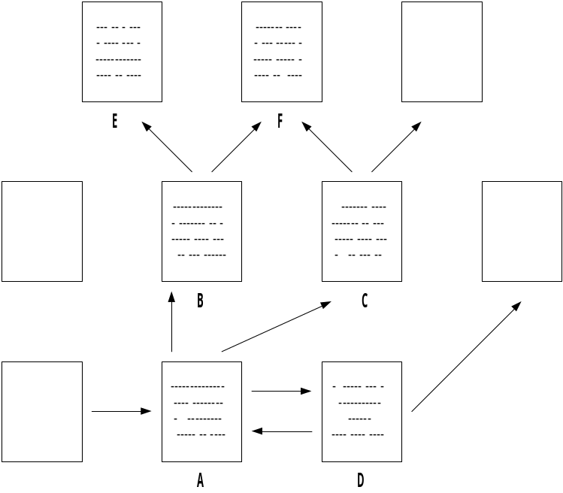 ในการค้นหาข้อมูลจากเว็บไซด์ต่างๆของโรบอทเก็บข้อมูลนี้จะใช้วิธีการค้นหาในทางกว้างก่อน (Breadth-First Search) นั่นคือ โรบอทจะทำการดึงข้อมูลจากเว็บไซด์เริ่มต้นที่ถูกกำหนดไว้ในลิสต์ของยูอาร์แอลที่จะต้องทำการเก็บข้อมูล เมื่อได้ข้อมูลที่ต้องการแล้วจึงส่งข้อมูลที่ได้ไปให้ส่วนวิเคราะห์ทำหน้าที่เทียบหาคำที่ตรงคีย์เวิร์ดจากผู้ใช้เพื่อจะได้เก็บไว้เป็นฐานข้อมูลเพื่อใช้ในการค้นหาต่อไป ส่วนยูอาร์แอลที่ปรากฎอยู่ภายในเว็บเพจที่ติดต่อไปยังยูอาร์แอลอื่นจะถูกนำไปตรวจสอบ (อยู่ในประเทศไทย หรืออยู่ในลิสต์ของยูอาร์แอลที่เราสนใจ) และถ้ายูอาร์แอลนั้นผ่านการตรวจสอบ ก็จะถูกนำไปต่อท้ายไว้ในลิสต์เพื่อให้โรบอทเก็บ ข้อมูลใช้ในการติดต่อขอข้อมูลต่อไป

รูปที่ 4.1 การเก็บข้อมูลโดยวิธีการหาทางกว้างก่อน

ตัวอย่าง
แสดงลิสต์ของยูอาร์แอลที่โรบอทจะต้องติดต่อเพื่อขอข้อมูล เมื่อโรบอทต้องทำการเก็บข้อมูลจากยูอาร์แอลตามรูปข้างบน โดยสมมติให้ ยูอาร์แอลทั้งหมดที่ปรากฏในรูปเป็น ยูอาร์แอลที่อยู่ภายในประเทศไทย

A | NULL

ลิสต์ 1. ลิสต์รายการเริ่มต้นเป็นลิสต์ที่กำหนดไว้ตอนเริ่มต้นเพื่อให้โรบอทใช้เป็นยูอาร์แอลเริ่มต้นในการติดต่อร้องขอข้อมูล

B | C | D | NULL

ลิสต์ 2. หลังจากได้ข้อมูลจาก “A” แล้ว นำเอา “A” ออกจากลิสต์และนำยูอาร์แอลที่ “A” ติดต่อไปถึง ไปตรวจสอบเมื่อผ่านการตรวจสอบแล้ว นำยูอาร์แอลที่ผ่านการตรวจสอบทั้งหมดไปใส่งไว้ในลิสต์ จากรูป “A” มีไฮเปอร์ลิงค์ไปยัง “B” , “C” และ “D” เมื่อนำยูอาร์แอลทั้ง 3 ไปตรวจสอบและผ่านการตรวจสอบแล้วจึงนำยูอาร์แอลทั้งหมดไปใส่เข้าไว้ในลิสต์

C | D | E | F | NULL

ลิสต์ 3. หลังจากเก็บข้อมูลจาก “B” แล้วปรากฏว่ามีไฮเปอร์ลิงค์ไปยัง “E” และ “F” เมื่อนำไปตรวจสอบแล้วจึงนำยูอาร์แอลทั้งหมดที่ผ่านการตรวจสอบไปใส่ไว้ในลิสต์

D | E | F | NULL

ลิสต์ 4. หลังจากเก็บข้อมูลจาก “C” แล้วปรากฏว่ามีไฮเปอร์ลิงค์ไปยัง “F” ซึ่งเมื่อตรวจสอบดูแล้ปรากฏว่า “F” อยู่ในลิสต์ของยูอาร์แอลที่จะต้องทำการเก็บข้อมูลอยู่ ดังนั้นจึงไม่ต้องเพิ่มเข้าไปในลิสต์อีก

E | F | NULL

ลิสต์ 5. หลังจากเก็บข้อมูลจาก “D” แล้วปรากฏว่าไม่มีไฮเปอร์ลิงค์ไปที่ใดจึงไม่มีการเพิ่มยูอาร์แอลเข้าไปในลิสต์อีก

F | NULL

ลิสต์ 6. หลังจากเก็บข้อมูลจาก “D” แล้วปรากฏว่าลิสต์ว่าง เนื่องจากเว็บเพจทั้งหมดที่อยู่ในลิสต์ถูกเก็บข้อมูลหมดแล้ว ดังนั้นการทำงานของโรบอทจึงถูกสั่งให้หยุด ณ จุดนี้

4.2.5 การกำหนดจุดสิ้นสุดการทำงานของโรบอท
การกำหนดจุดสิ้นสุดของการทำงานของโรบอทนับว่าเป็นส่วนสำคัญส่วนหนึ่งของการทำงาน เนื่องจากเครือข่ายอินเตอร์เน็ตเป็นเครือข่ายที่มีขนาดใหญ่มาก ถ้าต้องการให้โรบอททำการเก็บข้อมูลจากทุกเว็บเพจที่ปรากฎอยู่ในอินเตอร์เน็ตจะต้องใช้เวลาอย่างมาก ดังนั้นจึงมีวิธีการในการกำหนดจุดสิ้นสุดในการเก็บข้อมูล เพื่อเป็นทางเลือกในการเก็บข้อมูลและอัพเดท (Update) ข้อมูล ทำให้การเก็บข้อมูลใช้เวลารวดเร็วขึ้นและตรงตามความต้องการของผู้ใช้มากขึ้นดังนี้คือ

1. หยุดการทำงานมื่อลิสต์ว่าง
วิธีนี้เป็นการเก็บข้อมูลที่สมบูรณ์และครบถ้วนที่สุด เนื่องจากโรบอทจะทำการค้นหา และทำการเก็บข้อมูลจากทุกเว็บที่สามารถติดต่อไปถึงได้ วิธีนี้เป็นวิธีที่มั่นใจได้ว่าเว็บเพจใด ๆ ก็ตามที่มีเส้นทางการลิงค์จากเว็บเพจของยูอาร์แอลเริ่มต้นในลิสต์ไปถึงแล้ว จะต้อง ถูกเก็บข้อมูลไว้เป็นฐานข้อมูลเพื่อใช้ในการค้นหาแน่นอน

2. หยุดการทำงานเมื่อโรบอททำงานจนครบจำนวนการลิงค์ตามที่กำหนดไว้
วิธีนี้เป็นการกำหนดจำนวนการลิงค์ของการเก็บข้อมูลและให้โรบอทเก็บข้อมูลสิ้นสุดการทำงานและทำให้ลิสต์ว่าง เมื่อจำนวนการลิงค์ของการเก็บข้อมูลเท่ากับค่าที่กำหนดไว้ โดยจำนวนการลิงค์ของการเก็บข้อมูล คือ จำนวนเพจที่โรบอทได้ทำการลิงค์ไปแล้ว

    - การกำหนดลักษณะการทำงานของโรบอท
เนื่องจากอินเทอร์เนตเป็นเครือข่ายที่มีขนาดใหญ่ ในการเก็บข้อมูลแต่ละครั้งต้องใช้เวลาค่อนข้างมาก การที่จะให้โรบอทที่ทำการเก็บข้อมูลทุกครั้งจากทุกเพจที่มีอยู่ในอินเทอร์เนตจึงเป็นการกระทำที่เสียเวลามากและอาจเป็นการเสียเวลาโดยเปล่าประโยชน์ เนื่องจากข้อมูลที่ถูกส่งมาเป็นข้อมูลที่มีอยู่ในฐานข้อมูลอยู่แล้วและส่วนใหญ่เว็บเพจจะไม่มีการเปลี่ยนแปลงบ่อย ๆ ดังนั้นจึงกำหนดลักษณะการทำงานของโรบอทดังนี้

- ต้องมีคีย์เวิร์ดอยู่ในข้อมูลอยู่ก่อนแล้ว
แรกสุดก่อนที่จะให้โรบอทออกไปติดต่อกับเว็บไซท์ต่าง ๆ เราต้องทำการกำหนดคีย์เวิร์ดเบื้องต้นชุดหนึ่งขึ้นมาเพื่อให้โรบอททำการนำไปเทียบหาคำที่สะกดตรงตามคีย์เวิร์ดต่าง ๆ ที่ได้กำหนดไว้ ข้อมูลจากเว็บเพจซึ่งมีคีย์เวิร์ดตามที่ค้นหานั้นจะถูกนำมาเก็บในฐานข้อมูล เพื่อเป็นฐานข้อมูลเบื้องต้นของการค้นหาจากผู้ใช้

- ต้องทำการเทียบหาคำที่ตรงกับคีย์เวิร์ด
เนื่องจากเป็นการค้นหาข้อมูลภาษาไทยทำให้พบปัญหาการตัดคำ ดังนั้นเพื่อให้สามารถค้นหาข้อมูลภาษาไทยได้จึงใช้การเทียบคำแทนการตัดคำ เพื่อลดปัญหาความยุ่งยาก ดังนั้นเพจที่มีคำตรงกับคีย์เวิร์ดจึงถูกนำมาวิเคราะห์หาข้อมูลที่เกี่ยวข้องต่าง ๆ ( เช่น ยูอาร์แอล , ขนาดของเพจ ,หมายเลขประจำเพจ เป็นต้น ) มาเก็บลงในฐานข้อมูลทุกเพจแม้จะมีค่าความสำคัญต่ำมากก็ตาม เนื่องจากเราจะถือว่าการเทียบหาคำในเพจให้ตรงกับคีย์เวิร์ดจากผู้ใช้ นั้นค่อนข้างหายาก จึงต้องเก็บทุกเพจที่มี โดยมีการกำหนดอัตราความเป็นไปได้ที่จะถูกต้องตรงตามความต้องการของผู้ใช้เป็นระดับ คือ
ระดับที่ 1 : ***** ( ดีมาก )
ระดับที่ 2 : **** ( ดี )
ระดับที่ 3 : *** ( พอใช้ )
ระดับที่ 4 : ** ( แย่ )
ระดับที่ 5 : * ( แย่มาก )

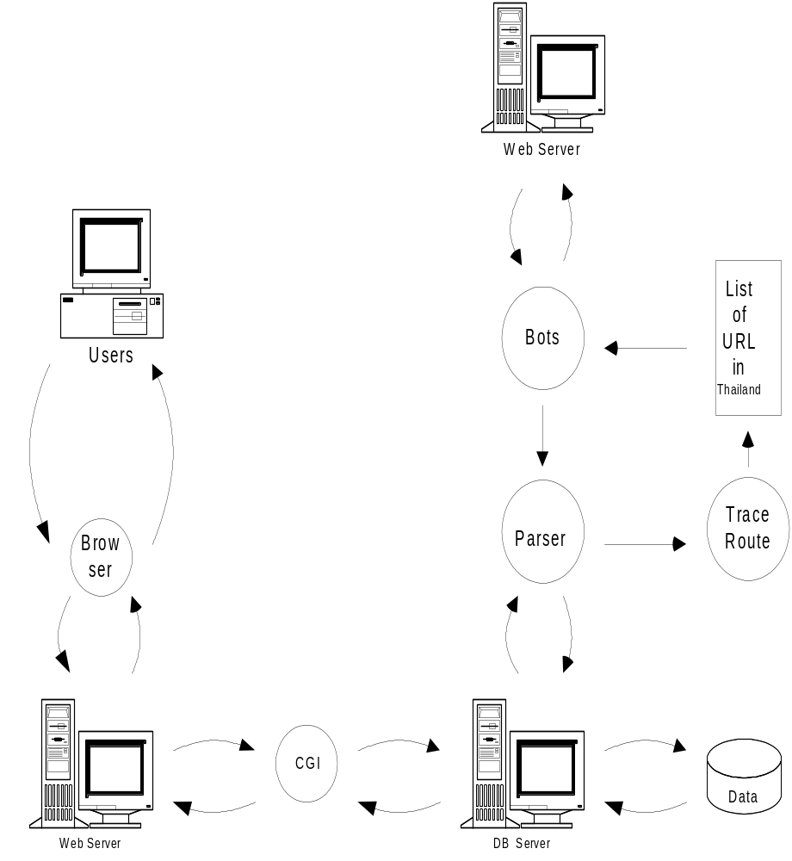

รูปที่ 4.2 ความสัมพันธ์ระหว่างการทำงานแต่ละส่วนของโครงงาน

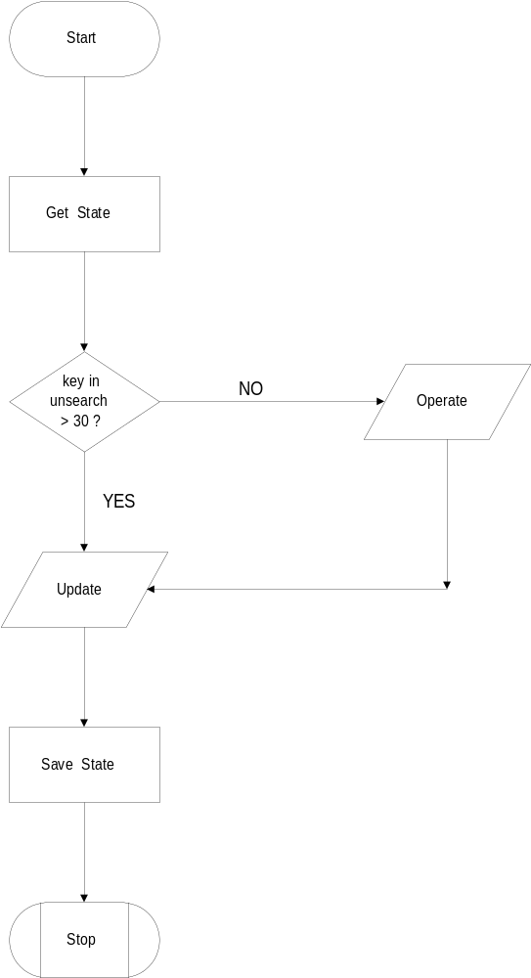
รูปที่ 4.3 แผนภาพการทำงานของโรบอท
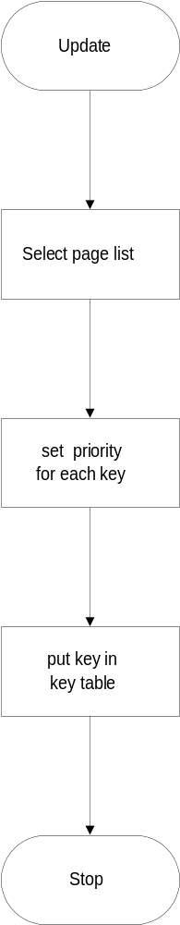
รูปที่ 4.4 การ update
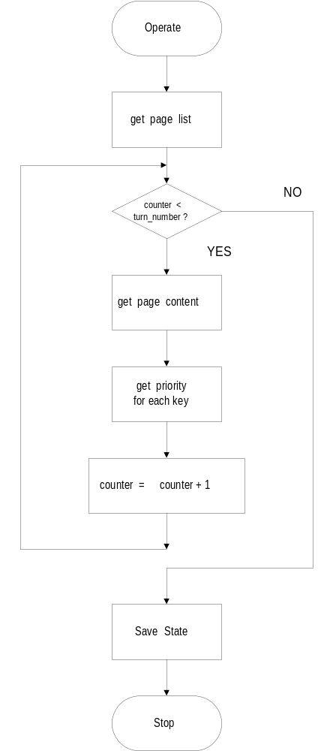
รูปที่ 4.5 การ operate
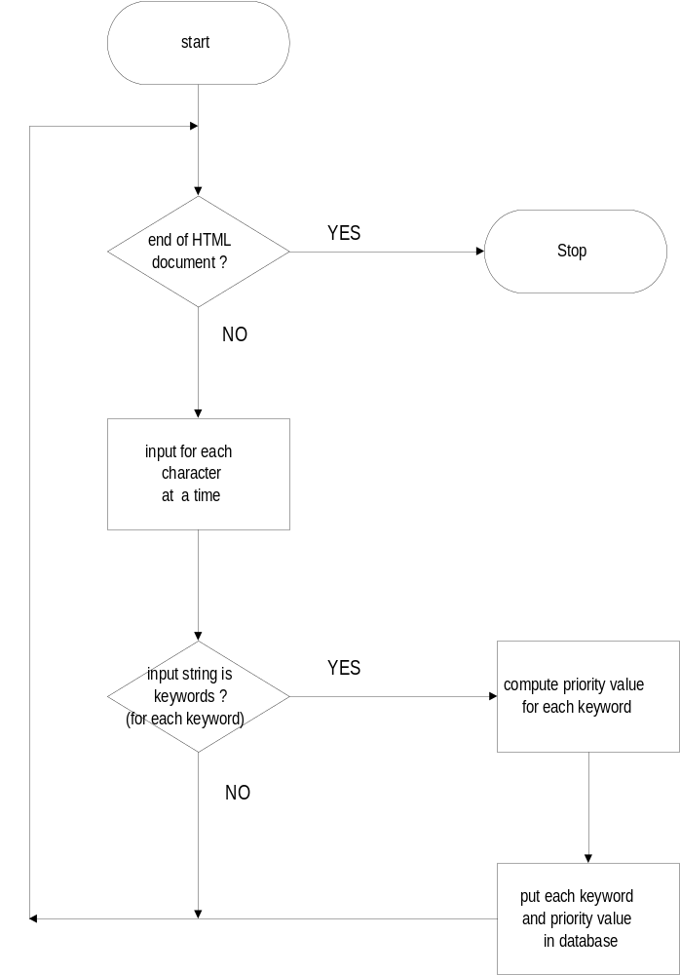

รูปที่ 4.6 การวิเคราะห์เอกสาร HTML
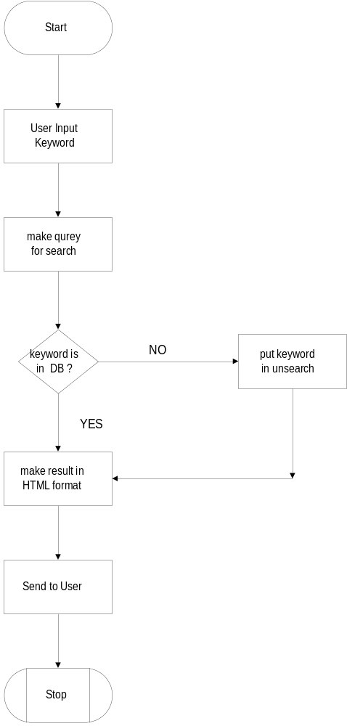
รูปที่ 4.7 ส่วนติดต่อกับผู้ใช้ ( user interface )

เมื่อทำการออกแบบหน้าที่และการทำงานของส่วนแรกแล้ว ต่อไปคือการออกแบบส่วนซีจีไอ ( ในโครงงานนี้ใช้เซิร์ฟเล็ตทำ )
4.3 การออกแบบในส่วนของการติตต่อระหว่างผู้ใช้บริการกับฐานข้อมูล
โปรแกรมเซิร์ฟเล็ตจะทำหน้าที่ในการส่งค่าข้อมูลที่ได้รับจากผู้ใช้บริการให้แก่เซิร์ฟเวอร์และทำการรับค่าผลลัพธ์ออกมาส่งกลับให้ผู้ใช้บริการโดยผ่านทางบราวเซอร์ โดยข้อมูลที่ส่งผ่านโปรแกรมเซิร์ฟเล็ตในที่นี้ คือ
1. สติงที่เป็นคำที่ผู้ใช้บริการต้องการค้นหา
2. ค่าออปชันในการเลือกแบบในการค้นหา ซึ่งมีอยู่ 2 ค่า
- ค่าของวิธีการเทียบหาคีย์เวิร์ดนั้นในฐานข้อมูล
- ค่าของการเก็บคีย์เวิร์ดนั้นไว้ค้นหาในครั้งต่อไป

นอกจากโปรแกรมเซิร์ฟเล็ตจะทำหน้าที่ในการส่งข้อมูลให้แก่เซิร์ฟเวอร์แล้ว ก็ยังทำหน้าที่ในการส่งข้อมูลกลับให้ผู้ใช้บริการด้วย โดยค่าที่ส่งกลับมามีดังนี้
1. HTTP header
2. คำที่ผู้ใช้ต้องการค้นหา
3. ยูอาร์แอลที่พบคำที่ต้องการ
4. Title ของยูอาร์แอลที่พบคำที่ต้องการ
5. Description ของยูอาร์แอลที่พบคำที่ต้องการ
6. ขนาดของเว็บเพจที่มีคำที่ต้องการ

4.4 การออกแบบในส่วนของการจัดเก็บและค้นหาข้อมูล
ส่วนจัดเก็บข้อมูล
ในการออกแบบการจัดเก็บข้อมูลตามหลักการ อีอาร์โมเดล โดยข้อมูลที่ต้องทำการเก็บรวบรวมไว้ประกอบด้วย
- ข้อมูลเกี่ยวกับคำที่ใช้สำหรับการอ้างอิงคำค้น ประกอบด้วย
- คำที่ใช้สำหรับค้นหา
- หมายเลขประจำยูอาร์แอล
- ค่าความสำคัญ
- ข้อมูลเกี่ยวกับยูอาร์แอลที่มีคำที่เก็บไว้อยู่
- หมายเลขประจำยูอาร์แอล
- ชื่อของยูอาร์แอล
- ขนาดของเพจที่มีคำนั้นอยู่
- Title ของยูอาร์แอล
- Description ของยูอาร์แอล

ส่วนค้นหาข้อมูล
มีหน้าที่ในการค้นหาข้อมูลจากฐานข้อมูล โดยจะทำการคันหาตามข้อมูลที่ไดัรับ คือ คำที่ต้องการหา เมื่อเซิร์ฟเวอร์ได้รับรีเควสบริการจากผู้ใช้ก็จำการเรียกโปรแกรมจาวาขึ้นมาทำงานกับระบบฐานข้อมูลเพื่อใช้ในการค้นหาข้อมูล โดยในการค้นหาข้อมูลจะอัลกอริธึมดังต่อไปนี้

4.5 การออกแบบในส่วนของหน้าจอที่ใช้ติดต่อกับผู้ใช้บริการ
ส่วนของหน้าจอที่ใช้ติดต่อกับผู้ใช้บริการเป็นส่วนที่มีความสำคัญมาก เนื่องจากเป็นส่วนที่ใช้ในการรับข้อมูลจากผู้ใช้บริการและเป็นส่วนที่ใช้แสดงผลลัพธ์ด้วย นอกจากนี้ยังอาจมีส่วนช่วยดึงดูดความสนใจของผู้ใช้บริการให้มาใช้บริการ ดังนั้นการออกแบบหน้าจอ จึงมีการออกแบบตามหลักการต่อไปนี้
- หน้าจอต้องมีความสวยงามและเหมาะกับลักษณะงาน
- การใช้งานผ่านหน้าจอต้องทำได้ง่าย

4.6 การเลือกแพลตฟอร์มในการทำโครงงาน
ในโครงงานนี้เลือกใช้ระบบปฏิบัติการวินโดว์เอ็นที เป็นแพลตฟอร์มในการทำงาน ด้วยสาเหตุดังต่อไปนี้
- วินโดว์เอ็นที เป็นแพลตฟอร์มที่สามารถทำงานแบบ Multitasking ได้อย่างมีประสิทธิภาพ
- สามารถใช้งานโปรแกรมประยุกต์ได้หลากหลายชนิด
- ผู้จัดทำมีความคุ้นเคยต่อวินโดว์เอ็นที พอสมควร ทำให้สะดวกในการทำงาน
- มีความปลอดภัยสูง
- เป็นแพลตฟอร์มที่เป็นที่นิยม ดังนั้นจีงเป็นการสะดวกต่อผู้ที่ต้องการนำโครงงานนี้ไปทำการรันเพื่อการใช้งาน หรือศึกษาในภายหลัง

4.7 การเลือกเว็บเซิร์ฟเวอร์
เนื่องจากในปัจจุบันนี้มีเว็บเซิร์ฟเวอร์ให้เลือกใช้มากมายโดยแต่ละตัวก็มีความสามารถในการทำงานต่าง ๆ ที่แตกต่างกันออกไป หลังจากที่ได้ศึกษาถึงแนวทางความต้องการในการใช้งานเว็บเซิร์ฟเวอร์ทางผู้จัดทำจึงตกลงใจเลือกใช้จาวาเว็บเซิร์ฟเวอร์ ( Java Web Server )

สาเหตุที่เลือกใช้จาวาเว็บเซิร์ฟเวอร์
- เป็นเว็บเซิร์ฟเวอร์ที่มีขนาดเล็กทำให้ไม่เปลืองเนื้อที่ในการจัดเก็บช่วยลดปัญหาในเรื่องหน่วยความจำไม่พอ
- สามารถทำงานได้ตามที่ผู้จัดทำต้องการ
- สามารถดาวน์โหลดมาใช้ได้
- สนับสนุนการทำงานของเซิร์ฟเล็ต
- สามารถทำงานได้บนวินโดว์เอ็นที

4.8 การเลือกใช้ภาษาในการทำโครงงาน
ในการทำงานของโครงงานนี้ทั้ง 3 ส่วน อันได้แก่ ส่วนดึงข้อมูลและวิเคราะห์ข้อมูล , ส่วนติดต่อระหว่างผู้ใช้บริการและส่วนจัดเก็บข้อมูลที่เซิร์ฟเวอร์ , ส่วนจัดเก็บข้อมูล ทั้งหมดนี้ถูกขึ้นด้วยภาษาจาวา

สาเหตุที่เลือกใช้ภาษาจาวา
- มีประสิทธิภาพและง่ายต่อการทำการศึกษา
- สามารถทำ user interface ได้ง่ายและสวยงาม
- สามารถนำมาใช้เขียนโรบอท , เซิร์ฟเล็ต รวมทั้งในตัวจาวาเองก็มีส่วนที่สามารถติดต่อกับฐานข้อมูลได้จีงเป็นการง่ายต่อการติดต่อการทำงานกันในระหว่างแต่ละส่วนการทำงาน
- ผู้จัดทำมีความรู้เกี่ยวกับภาษาจาวาอยู่บ้างจึงเป็นการประหยัดเวลาในการศึกษา

